**BÀI TẬP TỔNG HỢP T11/2021**

**Họ và tên SV: Mã số SV:**

***PHẦN I:*** Đánh dấu (x) vào phương án bạn lựa chọn cho mỗi câu hỏi trong bảng sau.

|  |  |  |  |  |  |  |  |  |  |  |  |  |  |  |  |  |  |  |  |  |
| --- | --- | --- | --- | --- | --- | --- | --- | --- | --- | --- | --- | --- | --- | --- | --- | --- | --- | --- | --- | --- |
|  | **1** | **2** | **3** | **4** | **5** | **6** | **7** | **8** | **9** | **10** | **11** | **12** | **13** | **14** | **15** | **16** | **17** | **18** | **19** | **20** |
| **A** | ○ | ○ | ○ | ○ | ○ | ○ | ○ | ○ | ○ | ○ | ○ | ○ | ○ | ○ | ○ | ○ | ○ | ○ | ○ | ○ |
| **B** | ○ | ○ | ○ | ○ | ○ | ○ | ○ | ○ | ○ | ○ | ○ | ○ | ○ | ○ | ○ | ○ | ○ | ○ | ○ | ○ |
| **C** | ○ | ○ | ○ | ○ | ○ | ○ | ○ | ○ | ○ | ○ | ○ | ○ | ○ | ○ | ○ | ○ | ○ | ○ | ○ | ○ |
| **D** | ○ | ○ | ○ | ○ | ○ | ○ | ○ | ○ | ○ | ○ | ○ | ○ | ○ | ○ | ○ | ○ | ○ | ○ | ○ | ○ |

**01:** Ứng dụng di động lấy dữ liệu từ hệ thống back-end thông qua các lời gọi dịch vụ, được gọi là?

**A.** Chat options

**B.** APIs

**C.** Phone calls

**D.** Service Care

**02:** Lựa chọn dòng lệnh phù hợp để kiểm tra trạng thái môi trường phát triển Flutter?

**A.** flutter check

**B.** flutter test

**C.** flutter diag

**D.** flutter doctor

**03:** Trong ReactNative làm thế nào để tham chiếu đến trạng thái hiện tại của component?

**A.** this.status

**B.** component.state

**C.** this.state

**D.** Không có phương án nào đúng

**04:** Kiểu trả về của một hàm Async trong ReactNative?

**A.** Future

**B.** Promise

**C.** Void

**D.** Không trả về giá trị

**05:** Trong môi trường Flutter, hầu hết mọi thứ đều là một widget. Widget trong Flutter là gì?

**A.** Thành phần giao diện người dùng, cung cấp hàm `build`, xác định chúng trông như thế nào.

**B.** Thư viện hoặc tập hợp mã viết sẵn mà chúng ta có thể dễ dàng import và sử dụng trong dự án của mình..

**C.** Khả năng tải lại mã của một ứng dụng đang chạy trực tiếp mà không cần khởi động lại hoặc mất trạng thái ứng dụng.

**D.** Tất cả các phương án đều sai.

**06:** SDK Dart bao gồm trình biên dịch dart và các công cụ khác. Công cụ để cài đặt các gói trong Dart là gì?

**A.** npm

**B.** gem

**C.** pub

**D.** pip

**07:** Khái niệm về props trong React Native là gì?

**A.** Được sử dụng để hiển thị các thay đổi động trong component.

**B.** Import thành phần từ một thành phần khác như react-native trong app.js.

**C.** Là viết tắt của thuộc tính (properties) và có thể được sử dụng để truyền dữ liệu từ thành phần này sang thành phần khác.

**D.** Một component có thể tuỳ chỉnh.

**08:** Phát triển ứng dụng di động đa nền tảng là gì?

**A.** Phát triển di động đa nền tảng là việc phát triển các ứng dụng di động một lần nhưng có thể kết xuất sản phẩm đầu ra tương thích với nhiều hệ điều hành di động.

**B.** Phát triển di động đa nền tảng là hoạt động phát triển phần mềm yêu cầu nhà phát triển sử dụng nhiều máy tính để phát triển ứng dụng.

**C.** Phát triển di động đa nền tảng là hoạt động phát triển phần mềm yêu cầu nhiều nhóm phát triển sử dụng các công nghệ di động khác nhau cùng một lúc.

**D.** Tất cả các phương án trên đều đúng.

**09:** Các quyền của một ứng dụng Android (như kết nối mạng, sử dụng vị trí,…) được khai báo ở đâu?

**A.** Các tệp tin mã nguồn của ứng dụng.

**B.** Các tệp tin tuỳ chỉnh trong khu vực lưu trữ của ứng dụng.

**C.** Không cần phải khai báo quyền, ứng dụng android có thể truy cập toàn bộ các tính năng của thiết bị.

**D.** Tệp tin AndroidManifest.xml.

**10:** Lựa chọn nào không phải là nguyên lý thiết kế cần quan tâm khi thiết kế giao diện cho ứng dụng di động?

**A.** Tối ưu hoá cho thao tác cảm ứng.

**B.** Tiếp cận thiết kế ưu tiên cho thiết bị di động.

**C.** Sử dụng giao diện người dùng để gỡ lỗi giúp phát triển ứng dụng di động nhanh hơn.

**D.** Phân tích đặc trưng của từng nền tảng để đảm bảo trải nghiệm tốt cho người dùng.

**11:** Các mô hình điều hướng phổ biến trong thiết kế chuyển đổi giữa các màn hình của ứng dụng di động?

**A.** Stack Navigation

**B.** Horizontal Navigation

**C.** Composite Navigation

**D.** Tất cả các phương án trên

**12:** Cách tiếp cận DOM trong việc đọc các trường của tệp dữ liệu XML sẽ tổ chức các phần thông tin trong một cấu trúc có dạng?

**A.** Cấu trúc bảng băm

**B.** Cấu trúc cây

**C.** Cấu trúc danh sách

**D.** Cấu trúc động

**13:** ReactNative sử dụng đại diện của giao diện người dùng để theo dõi các thay đổi, điều này được gọi là gì?

**A.** Render tree

**B.** UI graph

**C.** Virtual DOM

**D.** Object map

**14:** Đoạn mã sau được sử dụng để thêm nút tác vụ nổi vào giao diện ứng dụng Flutter:

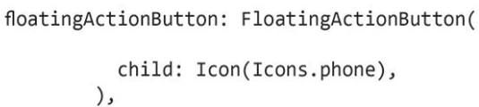

Hàm hoặc phương thức nào sau đây có thể được sử dụng để thêm hành động vào nút nếu người dùng thực hiện cử chỉ chạm vào (tab)?

**A.** GoTo

**B.** JumupNow

**C.** flyTo

**D.** onPressed

**15:** Chúng ta có thể có bao nhiêu phần tử Root JSX trong React?

**A.** 1

**B.** 0

**C.** Nhiều

**D.** Không cần phần tử Root

**16:** Tên tệp bao gồm các cấu hình này trong ứng dụng Flutter là gì?

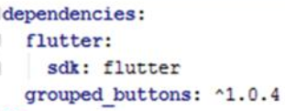

**A.** pubspec.yaml

**B.** AndroidManifest.xml

**C.** README.md

**D.** gradlew.bat

**17:** Lựa chọn nào mô tả đúng quy tắc cú pháp của dữ liệu lưu trữ trong JSON (JavaScript Object Notation)?

**A.** Các mục dữ liệu được ngăn cách bằng dấu chấm phẩy

**B.** Các đối tượng được đặt bên trong dấu ngoặc vuông [ ]

**C.** Các mục dữ liệu riêng lẻ được biểu thị dưới dạng các cặp key: value

**D.** Mảng đối tượng được ngăn cách bằng dấu ngoặc nhọn { }

**18:** Nút bấm minh hoạ trong hình dưới đây sẽ được gắn với kỹ thuật điều hướng nào?

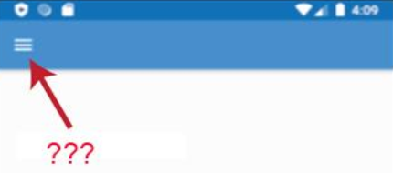

**A.** Tab

**B.** Drawer

**C.** SubMenu

**D.** Floating button

**19:** Trong ReactNative, hook là gì?

**A.** Giúp tạo vòng đời cho component

**B.** Giúp tùy chỉnh thành phần

**C.** Giúp sử dụng hành vi và trạng thái trong vòng đời trong component React được viết theo kiểu hàm

**D.** Tất cả các phương án trên đều không sai

**20:** Giả sử rằng bạn có một ứng dụng Flutter và mã của tệp main.dart như sau, hình ảnh nào trong số những hình ảnh sau là đầu ra của ứng dụng này?

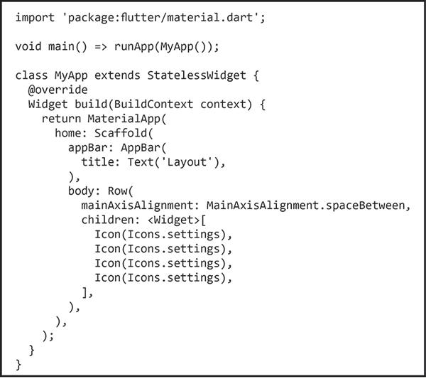

**A.**

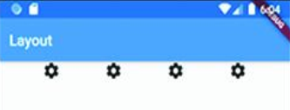

**B.**

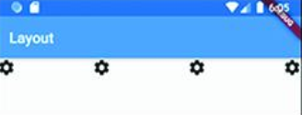

**C.**

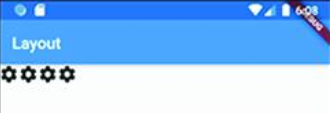

**D.**

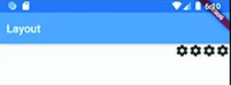

***PHẦN II:***

1. Phân tích hình ảnh minh hoạ dưới đây. Để xây dựng giao diện như hình với Flutter hoặc ReactNative thì cần sử dụng những thành phần nào, hãy vẽ cây các widget hoặc component minh hoạ.

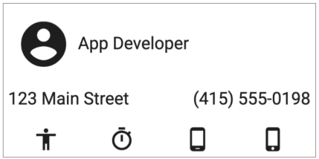

Trả lời:

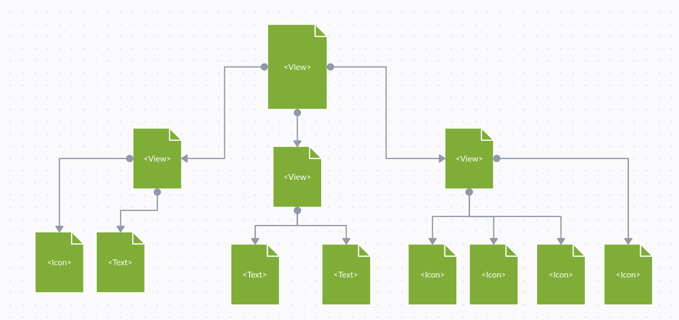

1. Em có thể đóng góp ý kiến cho thầy trong nội dung môn học, giảng dạy để giúp các em tiếp thu tốt hơn, nhất với hình thức học tập trực tuyến trên Team như hiện nay. Xin cảm ơn nhiều với ý kiến của em nhé.

Trả lời:

Em mong thầy có thể đẩy mấy cái cheat sheet và roadmap lên trên thư mục của lớp để mọi người tham khảo ạ, em cảm ơn thầy.